

***Je tiens à adresser mes remerciements et ma gratitude à ceux et celles qui m’ont aidé dans l’accomplissement de ce stage, généralement le personnel de la Poste Maroc et particulièrement :   
  
-A Mr AYAAD BEN ZINE: Mon Encadrant; de m’avoir offrir l’opportunité d’effectuer mon stage au sein de sa division.***

***- A MmeLEILA BOURHIM: qui malgré ses multiples responsabilités, a été toujours disponible et patiente tout en m’apportant de précieux conseils et orientations. Rapport de stage Année de formation 2016-2017***

***De même, j’exprime ma profonde gratitude et mes sincères remerciements à tous les membres qui représentent le corps administratif de la*** *« Société Barid Poste Maroc ».****Pour leurs aides et leurs soutiens ainsi que les conseils et l’orientation qu’ils ont bien voulu me réserver tout au long de mon stage.   
Je tiens à remercier l’ensemble des formateurs***  *« Société Barid Poste Maroc »* ***et plus particulièrement mon encadrant*** *Mr. AYAD BEN ZINE****Merci à toutes personnes qui, de près ou de loin m’ont aidée, soutenue et cru en mes aptitudes à fin de présenter un travail aussi complet et que concis.***

|  |
| --- |
| **Remerciement ------------------------------------------------ 2**  **Dedicase ------------------------------------------------ 4**  **Introduction------------------------------------------------ 5**  **Présentation------------------------------------------------ 6**  **Générale**  **les taches ------------------------------------------------ 7**  **réalisées**  **Organigramme ------------------------------------------------ 8**  **Objectifs du Projet ----------------------------------------- 9**  **Historique----------------------------------------- 10**  **Les techniques utilisées ------------------------------------ 11**  **Analyse et conception --------------------------------------- 12**  **Capture des interfaces ------------------------------------- 22**  CONCLUSION -------------------------------------------------- 28 |

***A***

***Mes très chers parents***

***En témoignage de ma reconnaissance envers le soutien, les scarifies et tous les efforts qu’ils ont fait pour mon éducation ainsi que ma formation en cycle de développement informatique.***

***Mon frère et mes sœurs***

***Pour leur affection, compréhension et patience***

***Tous ceux qui ont une relation de proche ou de loin***

***Avec la réalisation du présent rapport***

***A mes chères PARENTS pour leurs amours, leurs sacrifices et leurs affections.***

***A ma chère SOUEUR pour son encouragement continu***

***Je dédie ce travail à toutes les personnes chères à mon cœur   
Qu’elles Trouvent ici l’expression de toute ma gratitude et mon amour.***

***Dans le cadre de mon projet de stage en entreprise, j’ai eu l’opportunité d’effectuer un stage de spécialisation en entreprise d’une période de 2 mois. Ce dernier avait pour objectif de faire la synthèse de mes connaissances théoriques, d’affiner ma perception de l’entreprise, d’en retirer une expérience ainsi qu’une analyse globale et approfondie de l’entreprise et de son environnement, tout en me préparant dans les meilleures conditions à la vie professionnelle.****« Société Barid Poste Maroc »* ***est une grande organisation qui n’a cessé de se développer depuis l’indépendance.***

*« Société Barid Poste Maroc »*  ***est un établissement public qui exerce trois différentes activités à savoir : le courrier, la messagerie et les services financiers dont le courrier représente le pourcentage le plus élevé du CA mais avec les compétences dont elle dispose elle vise élever sa part de marché en ce qui concerne les services financiers, dans ce sens, elle compte créer ce qu’on appelle la banque postale. Cette structure a suscité mon intérêt et donc j’ai choisi d’effectuer mon stage en son sein et plus précisément dans la direction marketing du pole courrier du fait qu’elle accompagne différents projets et intervient au niveau de différentes activités. Le présent rapport est scindé en deux parties. Le premier chapitre constitue une présentation générale de Poste Maroc, une présentation du pôle courrier et plus précisément de la direction marketing où j’ai mon stage sous la direction de***  *Mr.* ***que je remercie infiniment, le dernier point a été consacrée à la présentation des différents produits courrier dont la*** *« Société Barid Poste Maroc »*  ***dispose.   
Tandis que le deuxième chapitre décomposera mes missions au sein de cette entreprise.*** 

*Présentation générale de la « Société Barid Poste Maroc » est un établissement public, soumis à la tutelle de l’Etat, et doté de la personnalité morale et de l’autonomie financière. Elle a été créée le 26 février 1998, suite à la réforme du secteur des postes et télécommunications, introduite par la loi 24.96.*

*Elle est chargée en vertu de cette loi, d’accomplir au profit de l’Etat des activités relatives au secteur de la poste et services financiers. Ces dernières années, les services de Poste Maroc ont connu une large diversification et un accroissement sans cesse de ses activités du fait de la nécessité de changement imposée par l’évolution permanente de l’environnement économique et financier, national et international.*

|  |
| --- |
| *- Analyse de chier de charge  - Réalisation de présentation UML - Création base de donnée - Design des interfaces  - Programmation de l’application  - Mise en place du rapport.* |

**:**

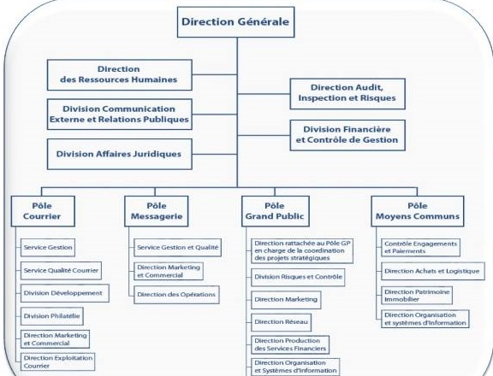

***Ce projet permet de facilité la tâche de création de nouveaux contrats pour des clients de la*** *« Société Barid Poste Maroc »* ***par l’agent qui s’occupe de cette tâche, Ce dernier a la possibilité de crée est saisir les informations de l’abonnées, du payement ainsi que du contrat.  
  
Ce projet permet aussi de facilité la tâche d’affichage, vérification, suppression, ainsi que la modification   
d’est contrats par un Agent qui a le droit est le profil de contrôleur.  
  
à la fin de création l’agent imprime un contrat pour le délivrer au client.***

***L’office national des postes et télécommunications est un établissement public relativement jeune. Il a été créé en 1984 pour rattraper le retard du Maroc en matière des postes et télécommunications et doter le pays d’une infrastructure moderne en rapport avec les exigences de son développement économique.  
  
La principale disposition de la réforme de 1984 a été de séparer la mission d’équipement et d’exploitation des réseaux des postes et télécoms, des tâches d’organisation et e contrôle assurées jusqu’alors par le ministère de tutelle.   
  
Il a été ainsi décidé de doter l’office et l’autonomie financière. À l’époque cette réforme se présentait étant conforme à son temps, puisque les organisations de monopole, jouissant de l’autonomie financière, séparées ou non de la poste. Depuis, l’évolution technologique a donné lieu à une multiplicité de services (radio-messagerie, Internet)…etc.) En dix ans L’ONPT a réussi à quintupler les capacités existantes initialement. La réforme actuelle se présente donc comme une réponse à la diversité de la demande en produits spécifiques. Mais elle est également le prolongement d’une ouverture récente du secteur, qui a vu l’émergence d’entreprises commerciales qui se sont vu confiées dans les années 90 des tâches d’opérateurs 5Rapport de stage NAIM SARA privés dans le domaine des sous traitante et du partenariat, relative aux services à valeur ajoutée. La place des télécommunications dans l’économie nationale s’élargit de plus en plus. Et pour faire face à la mondialisation, L’ONPT est dissous en vertu de la loi 24/96 et trois entités en sont issues :***

***-BAM : Barid Al-Maghrib établissement public ayant en charge la gestion de la poste et des services financiers postaux.***

***-IAM : Ittissalat Al-Maghrib société anonyme dont les rapports avec l’état découle à la fois des dispositions relatives aux conditions générales d’exploitation des réseaux et services de télécommunications et d’un cahier des charges ;***

***-ANRT : l’Agence Nationale de Réglementation des Télécoms établissement public chargé de la préparation des études et des actes réglementaires relatifs au secteur de télécommunications ainsi que le contrôle du respect réglementation***

StartUML est un logiciel de modélisation UML, cédé comme open source par son éditeur, à la fin de son exploitation commerciale, sous une licence modifiée de GNU GPL.

Microsoft SQL Server est un système de gestion de base de données (abrégé en SGBD) incorporant entre autres un SGBDR (SGBD relationnel ») développé et commercialisé par la société Microsoft.   
Il ne fonctionne que sous les OS Windows.  
  
  
Microsoft Visual Studio est une suite de logiciels de développement pour Windows conçue par Microsoft.   
La dernière version s'appelle Visual Studio 2015.

|  |  |  |
| --- | --- | --- |
| StarUML_logo.png | x.png | téléchargement.jpg |
| StartUML | Microsoft SQL Server 2008 | Microsoft Visual Studio 2010 |

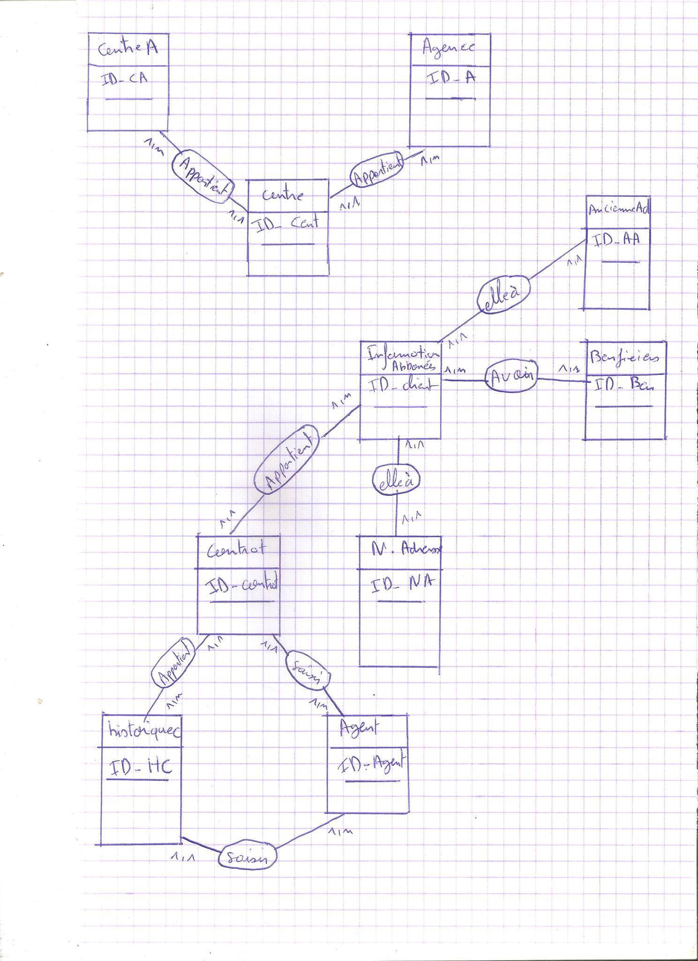

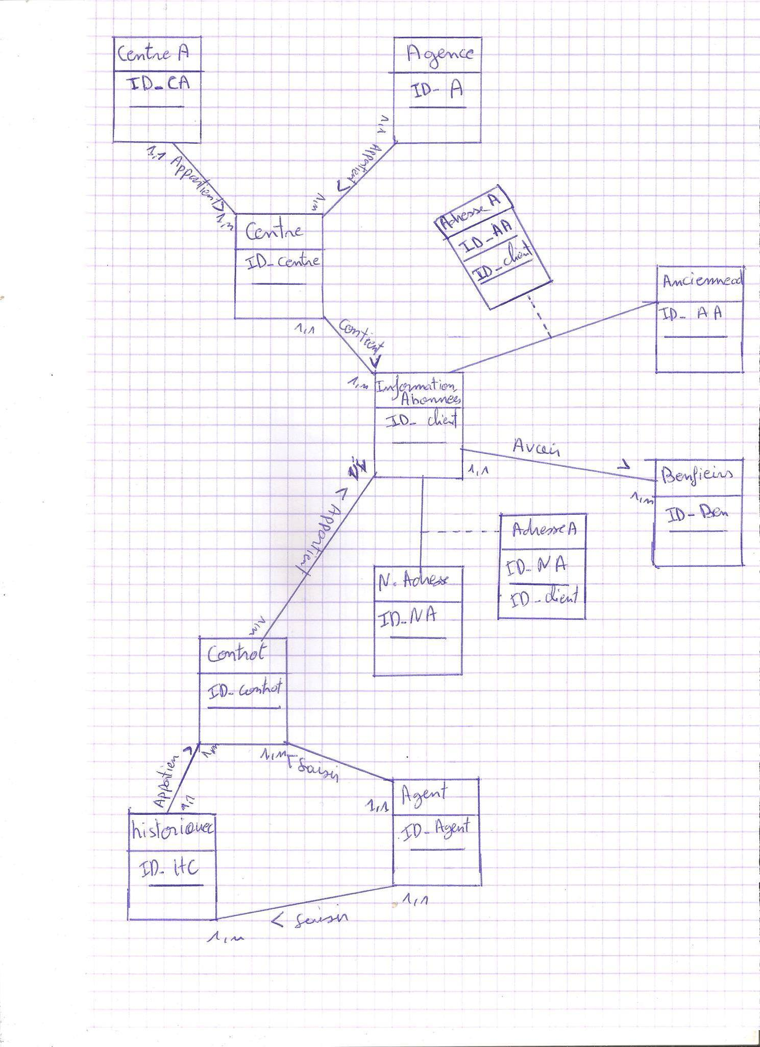

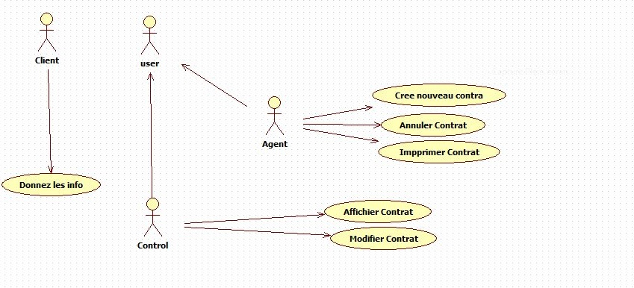

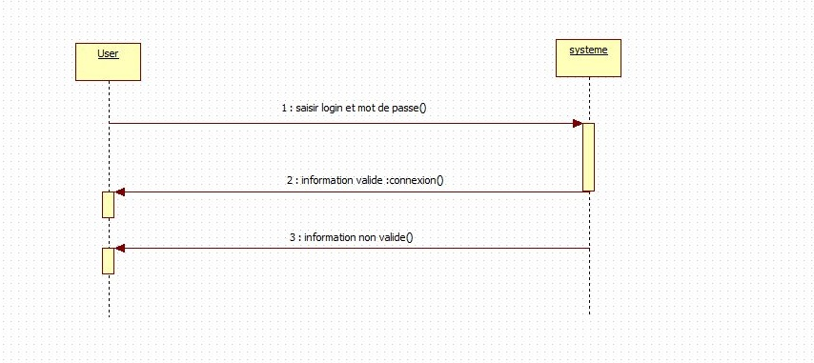

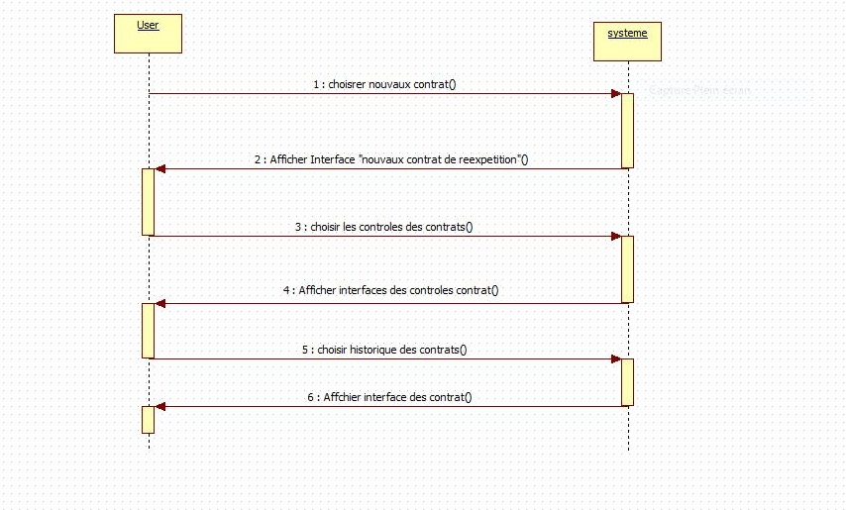

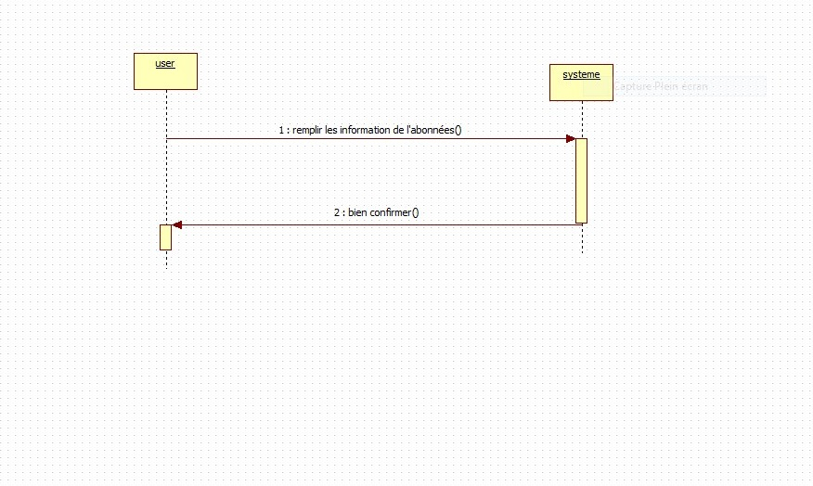

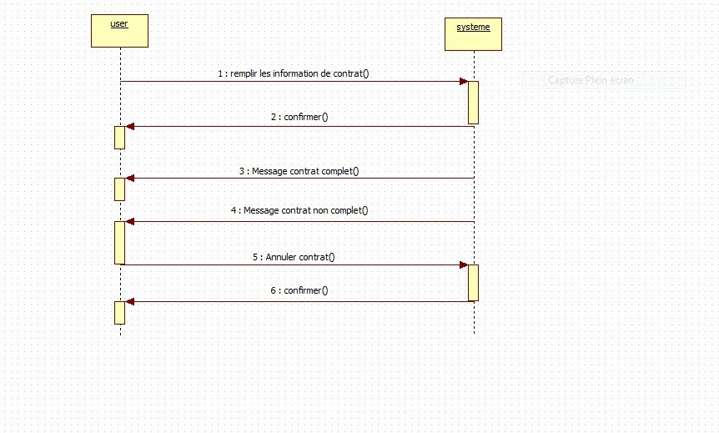

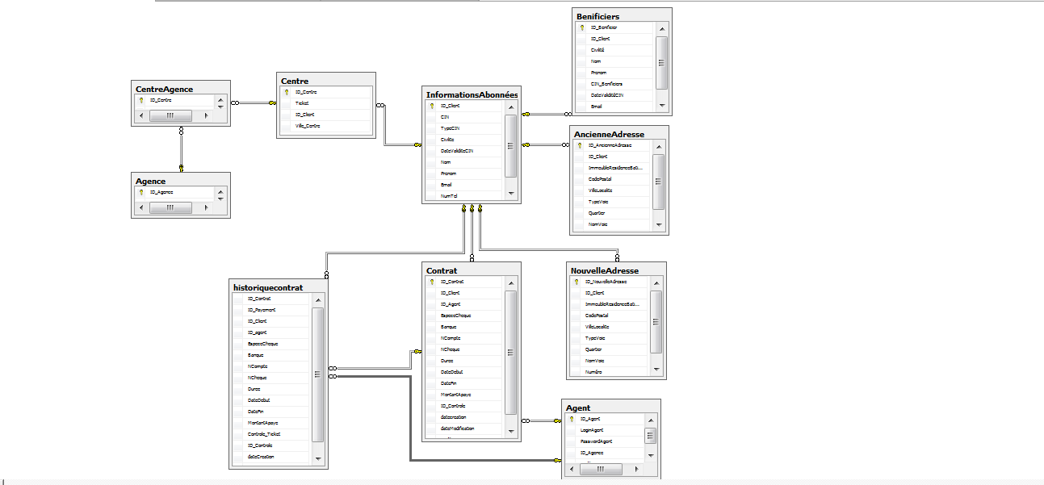

|  |
| --- |
| CREATEDATABASE BaridPost  USE BaridPost  CREATETABLE Agent(  ID\_Agent intPRIMARYKEY,  LoginAgent varchar(50),  PasswordAgent varchar(50),  ID\_Agence int,  Profile\_Agent varchar(50),  )  CREATETABLE InformationsAbonnées(  ID\_Client intPRIMARYKEYnotnullIDENTITY(0,1),  CIN varchar(50),  TypeCIN varchar(50),  Civilite varchar(50),  DateValiditeCIN varchar(50),  Nom varchar(50),  Prenom varchar(50),  Email varchar(50),  NumTel varchar(50),  )  CREATETABLE AncienneAdresse(  ID\_AncienneAdresse intPRIMARYKEYIDENTITY(0,1),  ID\_Client intFOREIGNKEYReferences InformationsAbonnées(ID\_Client)ONDELETECASCADEONUPDATECASCADE,  ImmeubleResidenceBatiment varchar(50),  CodePostal varchar(50),  VilleLocalite varchar(50),  TypeVoie varchar(50),  Quartier varchar(50),  NomVoie varchar(50),  Numéro varchar(50),  )  CREATETABLE NouvelleAdresse(  ID\_NouvelleAdresse intPRIMARYKEYIDENTITY(0,1),  ID\_Client intFOREIGNKEYReferences InformationsAbonnées(ID\_Client)ONDELETECASCADEONUPDATECASCADE,  ImmeubleResidenceBatiment varchar(50),  CodePostal varchar(50),  VilleLocalite varchar(50),  TypeVoie varchar(50),  Quartier varchar(50),  NomVoie varchar(50),  Numéro varchar(50),  )  CREATETABLE Benificiers(  ID\_Benificier intPRIMARYKEYIDENTITY(0,1),  ID\_Client intFOREIGNKEYReferences InformationsAbonnées(ID\_Client)ONDELETECASCADEONUPDATECASCADE,  Civilité varchar(50),  Nom varchar(50),  Prenom varchar(50),  CIN\_Benificiers varchar(50)UNIQUE,  DateValiditéCIN varchar(50),  Email varchar(50),  )  CREATETABLE Contrat(  ID\_Contrat intPRIMARYKEYIDENTITY(0,1),  ID\_Client intFOREIGNKEYReferences InformationsAbonnées(ID\_Client)ONDELETECASCADEONUPDATECASCADE,  ID\_Agent intforeignkeyreferences agent(ID\_agent),  EspeceCheque varchar(50),  Banque varchar(50),  NCompte varchar(50),  NCheque varchar(50),  Duree varchar(50),  DateDebut date,  DateFin date,  MontantApaye varchar(50),  ID\_Controle int,  datecreation datetime,  dateModification datetime,  Profile\_Agent varchar(50),  )    CREATETABLE Agence(  ID\_Agence intPRIMARYKEYIDENTITY(0,1),  Nom\_Agence varchar(50),  )  CREATETABLE Centre(  ID\_Centre intPRIMARYKEYIDENTITY(0,1),  Ticket varchar(500),  ID\_Client intFOREIGNKEYReferences InformationsAbonnées(ID\_Client)ONDELETECASCADEONUPDATECASCADE,  Ville\_Centre varchar(50),  )  createtable historiquecontrat(  ID\_Contrat intFOREIGNkeyreferences contrat(ID\_contrat),  ID\_Payement int,  ID\_Client intFOREIGNKEYReferences InformationsAbonnées(ID\_Client),  ID\_agent intFOREIGNkeyreferences agent(ID\_agent),  EspeceCheque varchar(50),  Banque varchar(50),  NCompte varchar(50),  NCheque varchar(50),  Duree varchar(50),  DateDebut date,  DateFin date,  MontantApaye varchar(50),  Controle\_Ticket varchar(500),  ID\_Controle int,  dateCreation datetime,  dateModification datetime,  ) |

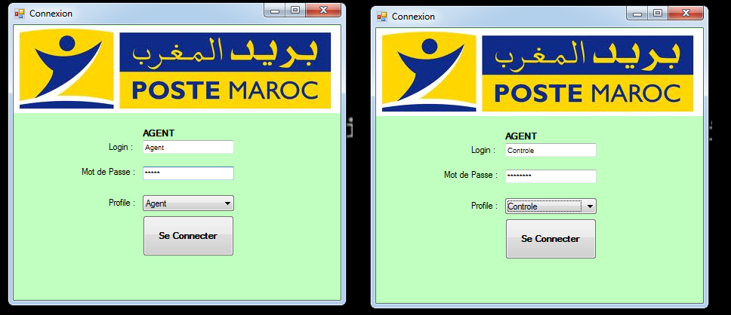

|  |
| --- |
| Connexion possible en deux profiles : Agent ou bien Contrôle. |

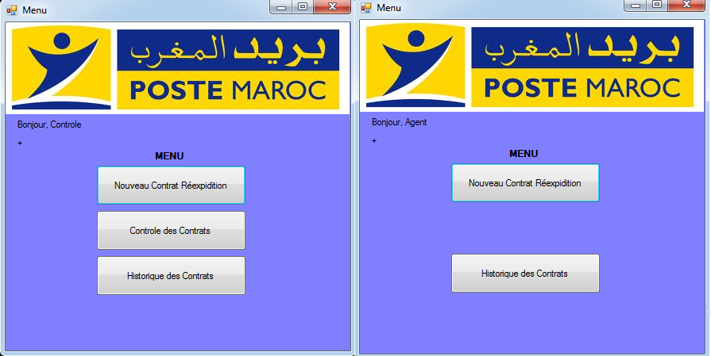

|  |
| --- |
| Visualisation du Menu selon le profile de Connexion : Agent ou bien Contrôle. |

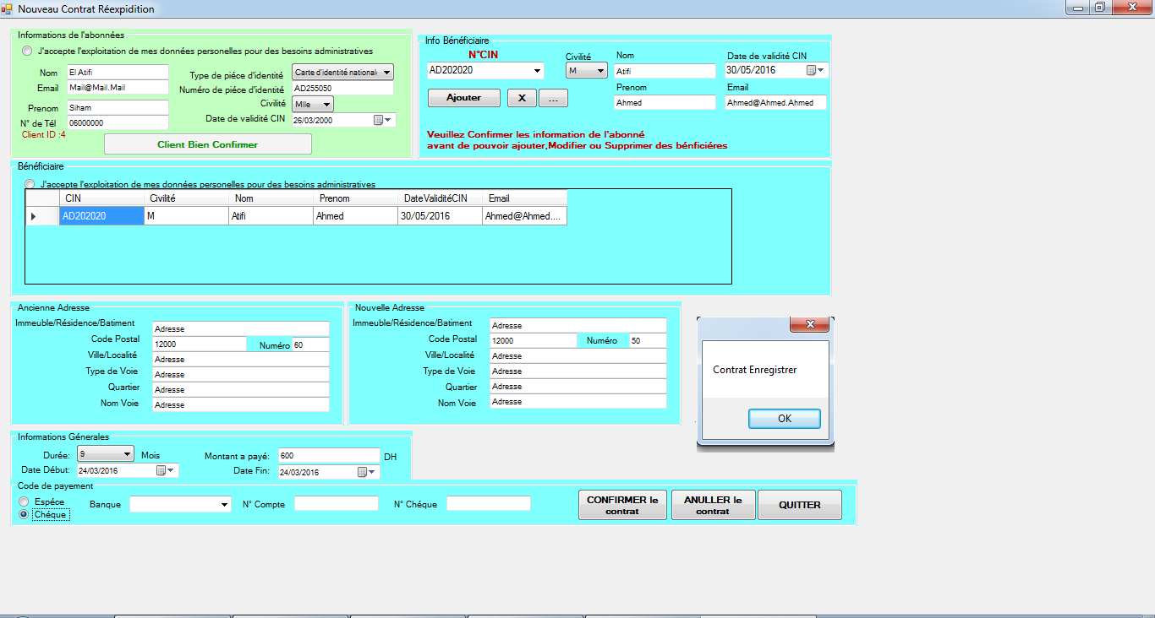

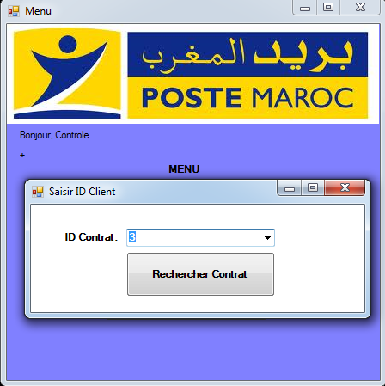

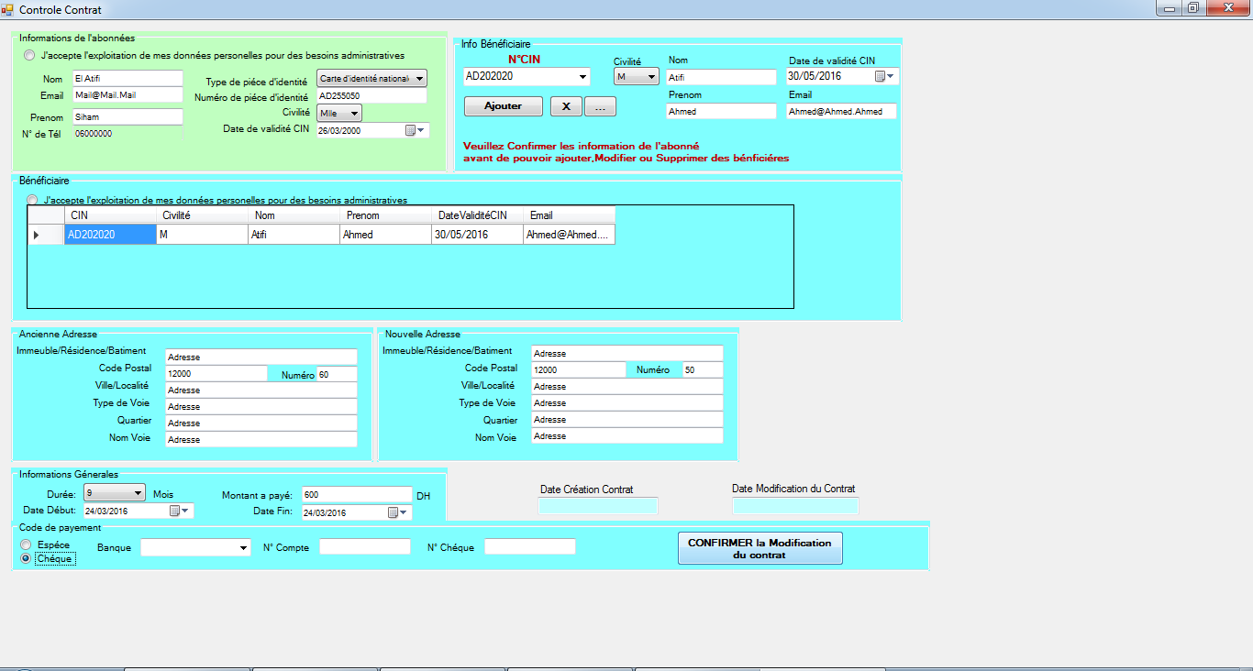

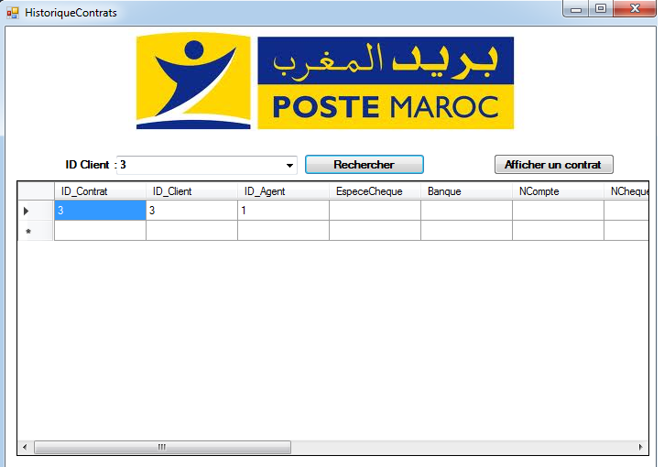

***Ce stage de 8 semaines représente pour moi une belle transition entre le système théorique et le monde de l’entreprise. En effet, durant cette période, j’ai eu l’opportunité de prouver que je pouvais être capable de m’adapter, d’apprendre, d’exécuter et de faire preuve de créativité dans mon travail.***

***En effet ce stage au sein de la*** *« Direction de la Société Barid Poste Maroc »* ***a été très formateur, il m’a permis d’assimiler réellement l’action globale d’un service marketing en pleine expansion.***

***Ainsi j’ai eu l’opportunité de me voir confier de nombreuses tâches relatives aux fonctions de Développement informatique, (application de gestions des contrats de réexpédition pour clients)***

***Pour conclure, cette expérience a été en tous points bénéfique, tant sur le plan professionnel que sur le plan humain.***

***J’ai été confrontée tous les jours aux exigences de la vie professionnelle, avec la nécessité de travailler dans l’urgence, dans un temps limité avec des obligations en termes de résultats, tout en assurant une qualité relationnelle intacte avec mes interlocuteurs. Je suis très satisfaite d’avoir pu effectuer ce stage tout en étant entourée de personnes compétentes qui ont su me guider dans mes démarches. De ce fait, ce stage m’a confortée dans mon choix d’orientation professionnelle et dans mon désir de persévérer dans cette voie***